Читательская конференция.

Цель: Развитие познавательной и творческой активности учащихся.
Задачи:
-вовлечение обучающихся в самостоятельную творческую деятельность, повышение их интереса к изучаемым учебным дисциплинам;
- создать условия для получения учащимися опыта публичного выступления;
- выявление обучающихся, которые обладают творческими способностями, стремятся к углубленному изучению определенной учебной дисциплины или образовательной области;
- развитие креативных способностей обучающихся и поддержка одаренных детей и подростков.

Оборудование: костюм феи.
Форма проведения: театрализация.
Главные герои: Ученица – ведущая, библиотечная фея

Ход мероприятия:
Ученица – ведущая:
Путешественник
Дальние дали, чудесные страны
Манят меня сквозь «седые туманы».
На кораблях, на слонах и верблюдах
Снова я еду на поиски чуда.
Я постоянно в далёких походах:
На самолётах и теплоходах,
Яхтах, каноэ, автомобилях
«Жму километры» и «меряю мили».
Нет, не обманщик я и не врунишка,
Просто мальчишка, читающий книжки,
А путешествовать в дальние дали
Начал лет в семь, по страницам журнальным.
(А. Лугарёв)
-Ребята а вы записаны в библиотеки??????
-А вы часто туда ходите???????
Любят дети читать стихи
Библиотечная фея (из под стола):
-Апчхи, апчхи, апчхи, апчхи.
Ученица – ведущая (удивленно осматривается, но продолжает):
-Любят книги о геройских подвигах.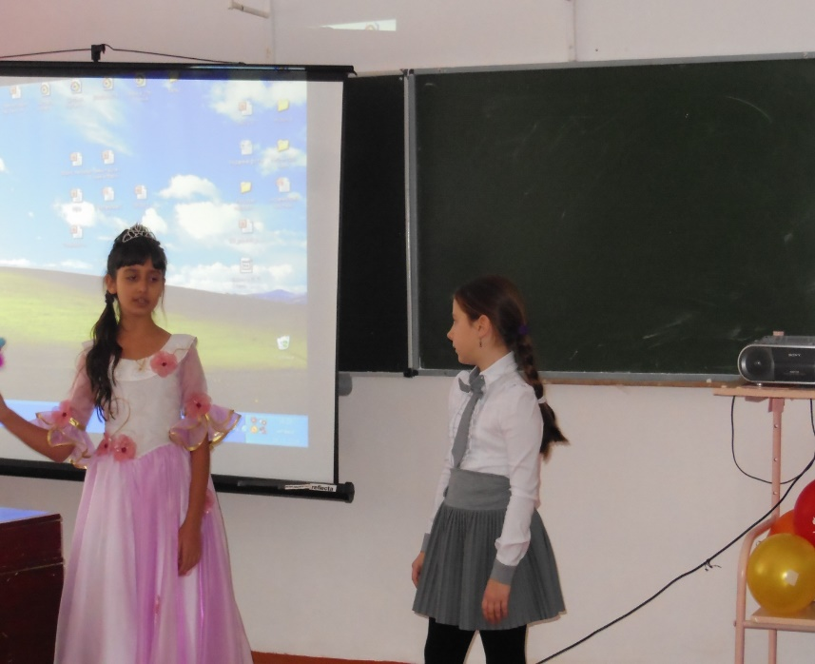
Библиотечная фея (из под стола):
Ах! Ах! Ах! Ах!
Ученица – ведущая (ищет, возмущенно ):
- Кто меня постоянно перебивает?
Библиотечная фея (вылезает):
Я фея!
Ученица – ведущая:
……. Но ведь в реальности вас не бывает!!!
Библиотечная фея:
Я в библиотеке все время живу,
Там книги читаю и их стерегу.
Ученица – ведущая:
Что же тебя привело к нам сюда?
Библиотечная фея:
Ты не поверишь, случилась беда!!!!!!!!!!(плачет)
Ученица – ведущая:
Ты сильно так не переживай!!!
Лучше последовательно все излагай!!!!!
Библиотечная фея:
Уже давно известно всем -
Дети читать перестали совсем!!!!
Скучно в библиотеке мне, плохо.
Устала я в ожидании охать-
Хоть бы кто –то пришел почитать,
Нет, в интернете поголовно сидят.
Ученица – ведущая:
-Но в интернете дети тоже читают!!!!!
Библиотечная фея:
- Прям уж, больше копируют да и вставляют!
Ученица – ведущая:
Они СМСки могут писать и читать!!!!
Библиотечная фея:
- В них столько ошибок, не сосчитать!!!!
Всего лишь уменья – вбить логин, пароль.
Знания при этом упали на ноль.
Ученица – ведущая:
-Это проблема! Но как же быть???
Библиотечная фея:
В библиотеки надо ходить!!!!!
Там на полках вас ожидают
Рассказы про страны, о которых кое – кто и не знает.
Сказки, поэмы, басни , былины
Ваш интеллект развить смогли бы.
Ведь книгу нужно не просто листать,
Над ней нужно поразмышлять!!!!(плачет)
Ученица – ведущая:
Может быть, слезы ты льешь напрасно????
Думаю в школе у нас не так уж ужасно.
Есть ребята, которые любят читать.
Они могут это легко доказать.

Ребята выступают со своими проектами, рефератами, докладами.

Жюри подводит итоги.
Ученица – ведущая:
Ну, какое у тебя впечатленье осталось???
Библиотечная фея:
Я очень рада, что я ошибалась!!!
Вы продолжайте читать книги и дальше.
Ну и ко мне заходите почаще.
Ученица – ведущая, библиотечная феячитают стихотворение по строчкам
Книга
Фея:Книга – учитель, книга - наставник.
Книга – близкий товарищ и друг.
Ученица:Ум, как ручей, высыхает и старится,
Если выпустишь книгу из рук.
Фея:Книга – советчик, книга – разведчик,
Книга – активный борец и боец.
Книга - нетленная память и вечность,
Спутник планеты земли, наконец.
Ученица:Книга не просто красивая мебель,
Не приложенье дубовых шкафов,
Книга – волшебник, умеющий небыль
В быль превращать и в основу основ.
(В. Боков)
Анализ: Читательская конференция стала самым ярким мероприятием декады. Ведущие сами прониклись излагаемой проблемой и выразительно донесли ее суть до зрителей. Стихотворная форма изложения, театрализация смогли создать положительный настрой для участников и подтолкнуть зрителей к активному обсуждению представляемых проектов. Считаю, что поставленные цели реализованы. Я получила полное удовлетворение от проведенного мероприятия.

